Заключение
о результатах обобщенного анализа деятельности членов
Союза «Проектировщики нефтегазовой отрасли» на основании информации, предоставляемой ими в форме отчетов,
за 2024 год
СОДЕРЖАНИЕ
1. Основные виды регулярной деятельности 3
2. Основные направления проектирования 5
3. Подготовка проектной документации особо опасных, технически сложных и уникальных объектов капитального строительства, в том числе объектов использования атомной энергии 7
4. Объем работ по подготовке проектной документации 9
5. Руководители и специалисты, организующие выполнение работ по подготовке проектной документации 10
6. Исполнение обязательств по договорам подряда на подготовку проектной документации, заключенным с использованием конкурентных способов заключения договоров 13
7. Участие в рассмотрении судебных гражданско-правовых споров по договорам подряда на подготовку проектной документации, заключенным с использованием конкурентных способов заключения договоров 14
8. Использование технологий информационного моделирования (ТИМ) 14
9. Наличие договоров страхования 14

- Основные виды регулярной деятельности
На основании информации, представленной в отчетах о деятельности членов СРО «Союзнефтегазпроект», в 2024 г. основными видами регулярной деятельности стали:
- Подготовка проектной документации по договорам, заключаемым с использованием конкурентных способов заключения договоров –заявили 15 организаций или 29,4% от общего числа членов Союза. Данный показатель держится на уровне 30-35% на протяжении 2020-2024 гг.
- Подрядная организация по отдельным видам работ по договорам подряда на подготовку проектной документации с застройщиком, техническим заказчиком, лицом, ответственным за эксплуатацию здания, сооружения, региональным оператором – заявили 14 организаций, что составило 27,5% от общего числа членов Союза. С 2020 г. наблюдается незначительная отрицательная динамика по данному показателю (в 2020 г. – 18 организаций, в 2021 г. – 17 организаций, в 2022 г. – 16 организаций, в 2023 г. – 15 организаций).
- Осуществление функций застройщика, самостоятельно выполняющего подготовку проектной документации, и функций технического заказчика заявили 11 организаций (21,6%). Данные показатели остаются на уровне 17-22% на протяжении последних четырех лет.
- Показатель по другим видам деятельности в совокупности увеличивался на протяжении предыдущих четырех лет: в 2020 г. он составлял 23,1% (12 организаций), в 2021 – 26,9% (14 организаций), в 2022 г. – 28,8% (15 организаций), в 2023 г. – 31,4% (16 организаций). Развитие новых направлений деятельности было обусловлено тем, что игроки на рынке искали возможности улучшения имеющегося положения в существующих реалиях. В 2024 году данный показатель снизился и составил 23,5 % (12 организаций), что сопоставимо с данными за 2020 г., когда последствия ограничительных мер, принятых из-за пандемии COVID-19, еще не в полной мере успели оказать негативное влияние на участников рынка.

В целом, несмотря на незначительные колебания показателей, структура видов деятельности членов СРО «Союзнефтегазпроект» существенно не меняется на протяжении последних пяти лет.

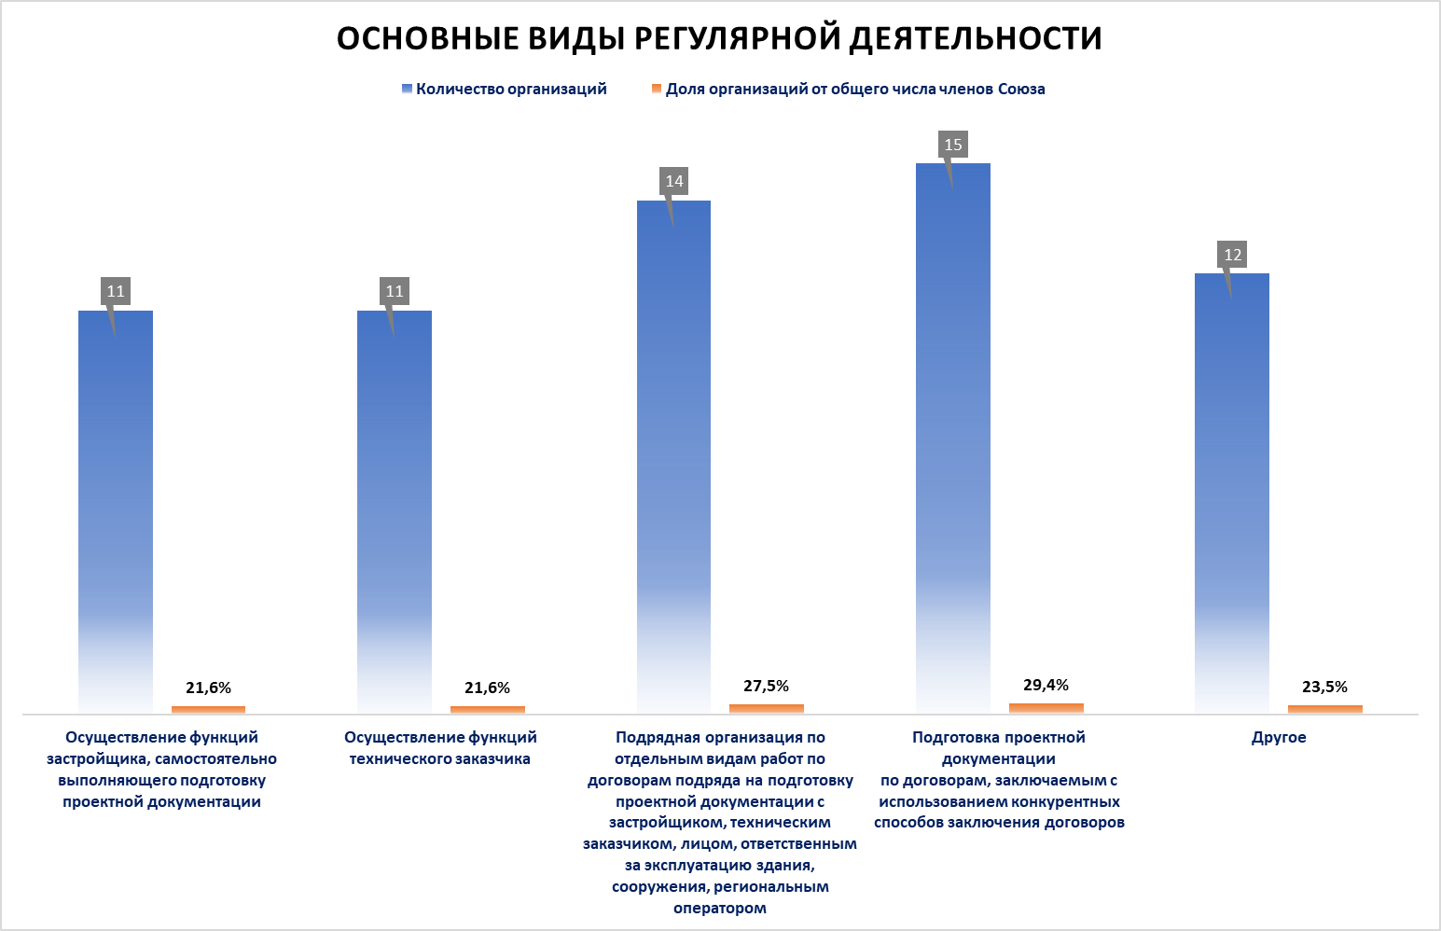
- Основные направления проектирования
В 2024 г., как и годом ранее, проектирование объектов нефтегазового назначения и их комплексов осуществляли 60,8% членов Союза (31 организация). Более трети членов (37,3% – 19 организаций) осуществляли проектирование производственных зданий и сооружений и их комплексов. Проектирование объектов транспортного назначения и их комплексов выполняли 25,5% (13 организаций), общественных зданий и сооружений и их комплексов 23,5% (12 организаций).
Работы по подготовке проектной документации жилых зданий и их комплексов выполняли 19,6% членов Союза (10 организаций), а гидротехнических сооружений и их комплексов – только 15,7% (8 организаций).
Относительно аналогичных данных за 2023 г. рассматриваемые показатели в 2024 г. практически не изменились (колебания в пределах 2-3%, в основном, обусловлены технической причиной – не все члены раскрыли эти данные для анализа).

Структура членов СРО «Союзнефтегазпроект» по основным направлениям проектирования остается стабильной на протяжении последних 5 лет, выражена отраслевая направленность их деятельности.

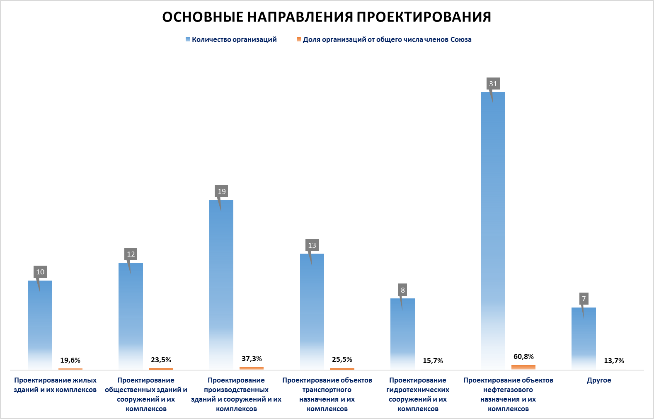
- Подготовка проектной документации особо опасных, технически сложных и уникальных объектов капитального строительства, в том числе объектов использования атомной энергии
Из 86,3% членов СРО «Союзнефтегазпроект» (44 из 51 организаций), заявивших о намерении принимать участие в осуществлении подготовки проектной документации особо опасных, технически сложных и уникальных объектов капитального строительства, кроме объектов использования атомной энергии, по итогам 2024 г. подтвердили свое право и на данный момент соответствуют законодательным требованиям 74,5% членов (38 организаций).
По данным отчетов о деятельности в 2024 г. фактически выполняли работы по подготовке проектной документации особо опасных, технически сложных и уникальных объектов капитального строительства, кроме объектов использования атомной энергии, 30 организаций (из числа подтвердивших свое право), что составляет 58,8% от общего числа членов Союза.
В сравнении с 2023 г. данные показатели практически не изменились.

В отчетном году 1 организация (ЗАО «ПМЦ «Авангард») осуществляла подготовку проектной документации объектов использования атомной энергии, на что она имеет соответствующую лицензию Федеральной службы по экологическому, технологическому и атомному надзору.

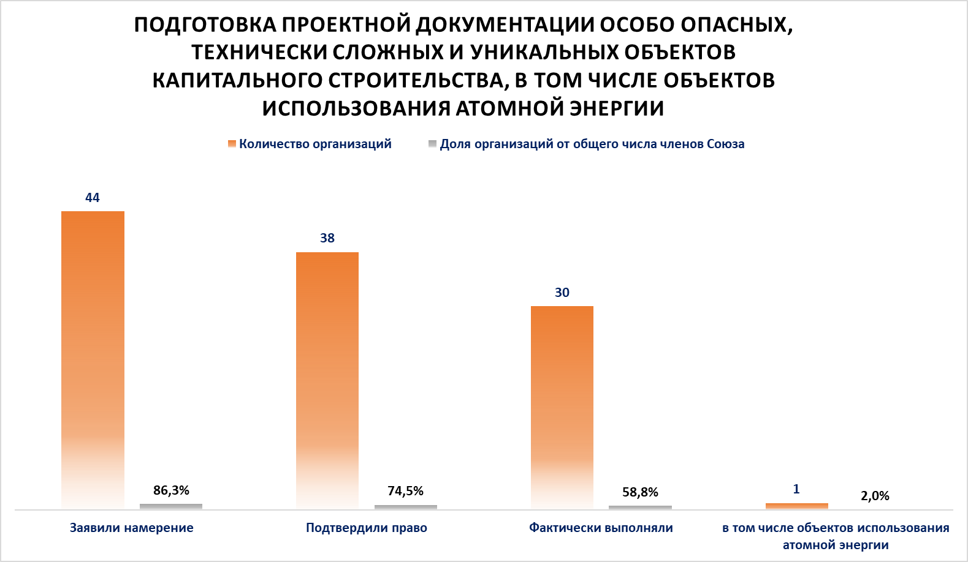

- Объем работ по подготовке проектной документации
По объему работ по подготовке проектной документации, выполненному членами СРО «Союзнефтегазпроект» в 2024 г., лидером по-прежнему осталось АО «Гипротрубопровод», его доля составила 68,94%. Несмотря на снижение в общей структуре (минус 6,9% к уровню 2023 г.), объем работ по подготовке проектной документации, выполненный лидером, вырос на 12,55% в сравнении с 2023 г. На втором месте АО «Гипровостокнефть»: 16,22% от общего объема работ. Также из числа членов Союза, выполнивших в 2024 г. значительный объем работ по подготовке проектной документации, можно выделить АО «КТК-Р» (4,64%), ООО «НСП» (4,15%) и ООО «НПП «ГКС» (3,96%).
10 членов Союза выполнили менее 1% от общего объема работ по подготовке проектной документации, и 36 организаций не осуществляли проектные работы в 2024 г. или не раскрыли информацию по данному показателю.
В 2024 г. заметно увеличился выполненный вышеназванными членами Союза объем работ по подготовке проектной документации в абсолютных значениях, что говорит о повышении их деловой активности и оживлении отрасли в целом после нескольких лет стагнации.
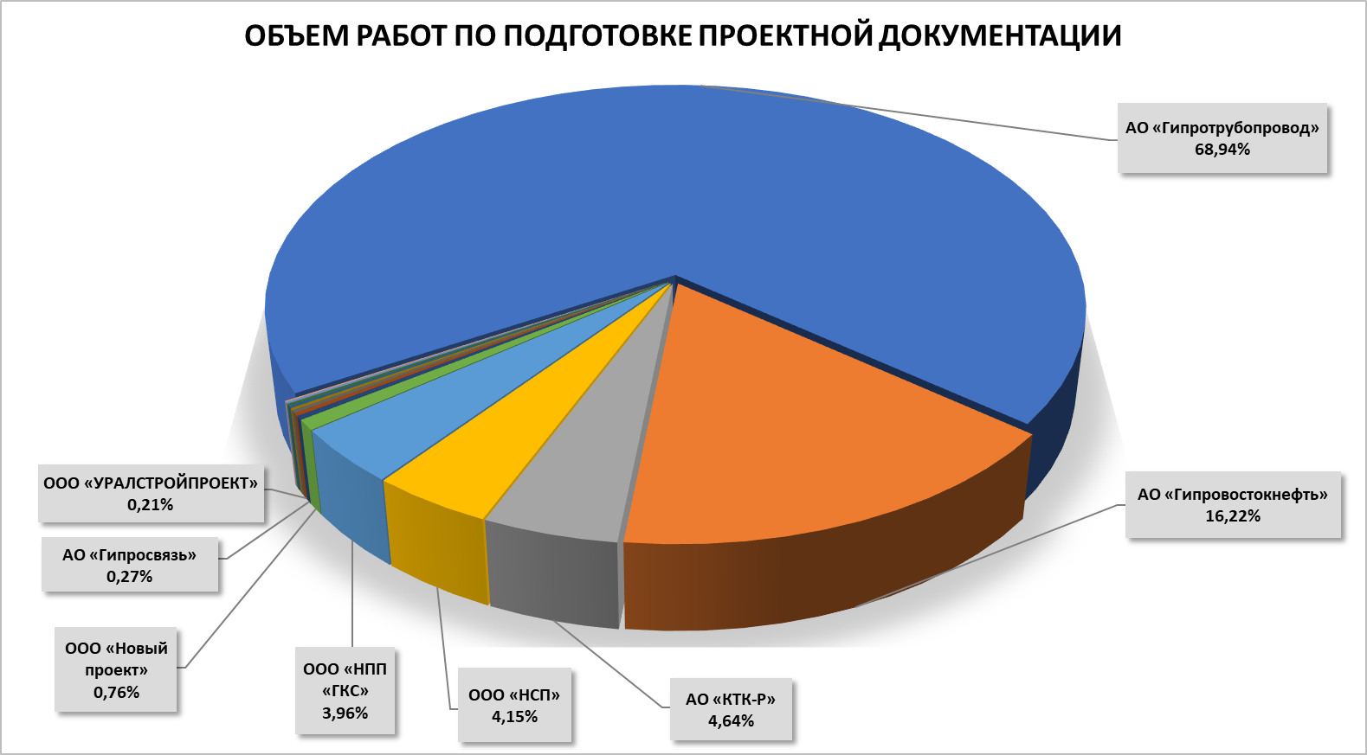
- Руководители и специалисты, организующие выполнение работ по подготовке проектной документации
По данным отчетов за 2024 г. число руководителей и специалистов членов Союза, состоящих в Национальном реестре специалистов в области архитектурно-строительного проектирования (НРС), составило совокупно 178 человек, из них 84 руководителя (47%) и 94 специалиста (53%).

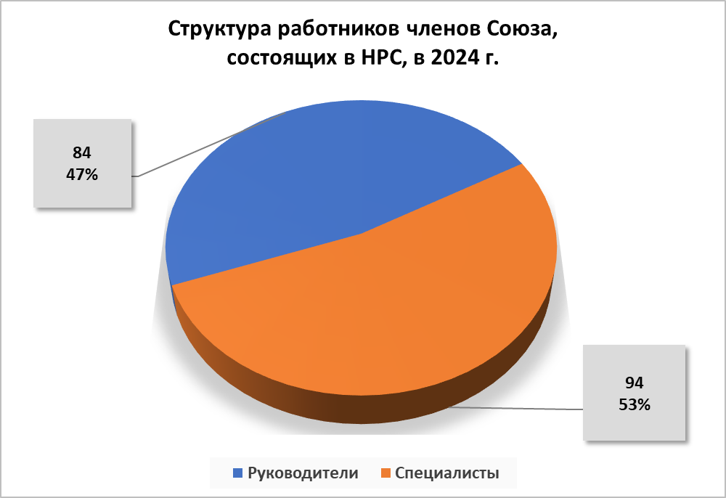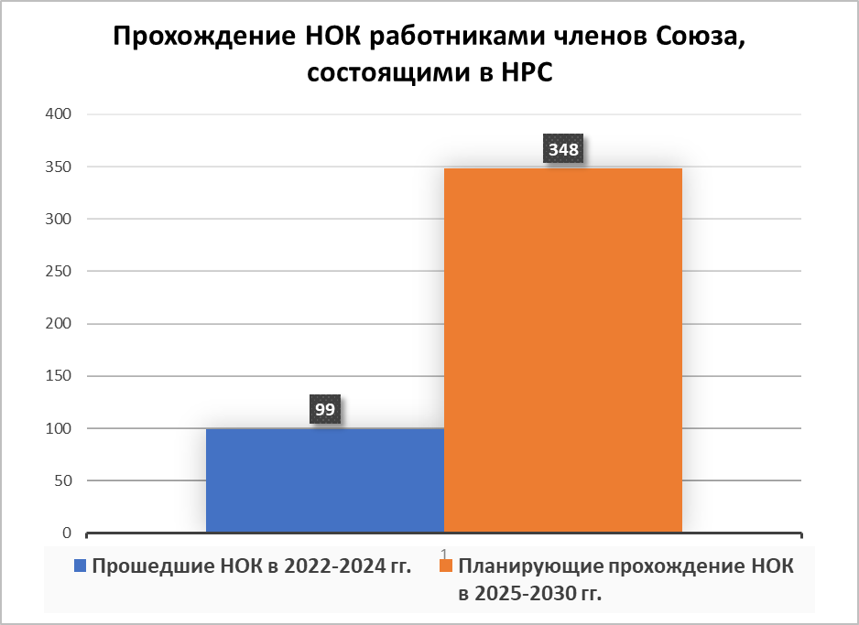

При этом из указанных 178 человек, состоящих в НРС, 99 руководителей и специалистов уже прошли независимую оценку квалификации (НОК) по квалификации «Главный инженер проекта (специалист по организации архитектурно-строительного проектирования) (7-й уровень квалификации)» и/или «Главный инженер проекта (специалист по организации инженерных изысканий) (7-й уровень квалификации)».
Всего в планах членов СРО «Союзнефтегазпроект» заявлено к прохождению НОК в ближайшие 5 лет 348 человек.

Из общего числа работников членов СРО «Союзнефтегазпроект» в НРС накопительным итогом* внесено 625 человек, из которых 110 являются руководителями, а 515 специалистами, организующими выполнение работ по подготовке проектной документации. За период 2020-2024 гг. структура работников не изменилась. Доля руководителей держится на уровне 18-19%, а специалистов – 81-82%.

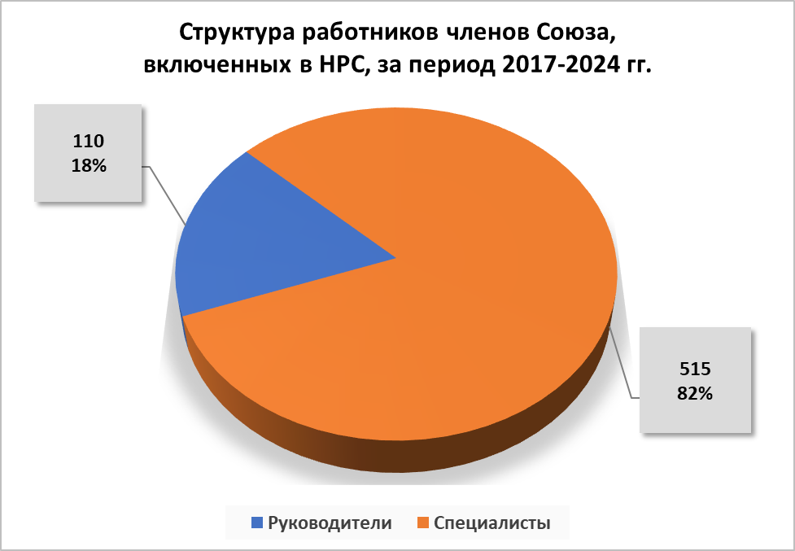

* по внутренним учетным данным СРО «Союзнефтегазпроект» как оператора НОПРИЗ с 2017 г.

Наибольшее количество внесенных в НРС руководителей и специалистов являются работниками АО «Гипротрубопровод» – 234 человека или 37,4% от общего числа. На втором месте по данному показателю АО «Связьтранснефть» – 51 человек или 8,2% от общего числа внесенных в НРС руководителей и специалистов. Также среди лидеров можно выделить АО «Гипровостокнефть» (36 человек или 5,8% от общего числа), ООО «НПП «ГКС» (16 человек или 2,6% от общего числа), ООО «Транснефть – Восток» (15 человек или 2,4% от общего числа), АО «КТК-Р» (14 человек или 2,2% от общего числа), ООО «НСП», ООО «НИИ Транснефть» и АО «ТНТ» (по 13 работников или 2,1% от общего числа).

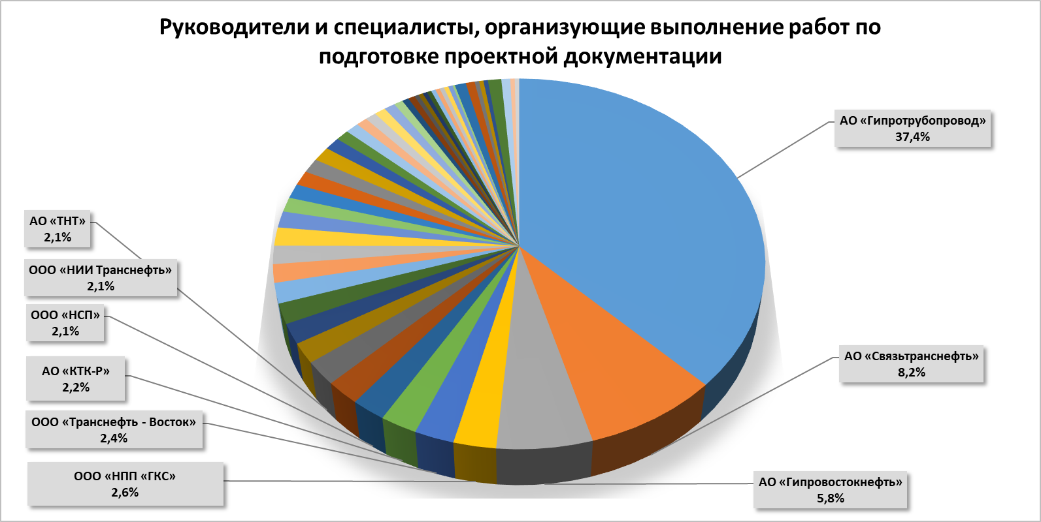.
- Исполнение обязательств по договорам подряда на подготовку проектной документации, заключенным с использованием конкурентных способов заключения договоров
Из 51 членов СРО «Союзнефтегазпроект» 25 организаций имеют право принимать участие в заключении договоров на подготовку проектной документации с использованием конкурентных способов заключения договоров, ими внесен взнос в компенсационный фонд обеспечения договорных обязательств (далее – КФОДО).
По данным отчетов о деятельности в 2024 г. только 6 из указанных 25 организаций принимали участие в заключении таких договоров. Объем работ по подготовке проектной документации по договорам подряда, заключенным с использованием конкурентных способов заключения договоров, составил 16% от общего объема работ по подготовке проектной документации, выполненного в 2024 г. указанными 25 членами Союза. В 2023 г. данный показатель составлял только 9%. Такая положительная динамика также подтверждает выводы о повышении деловой активности членов Союза и оживлении отрасли в целом после нескольких лет стагнации.
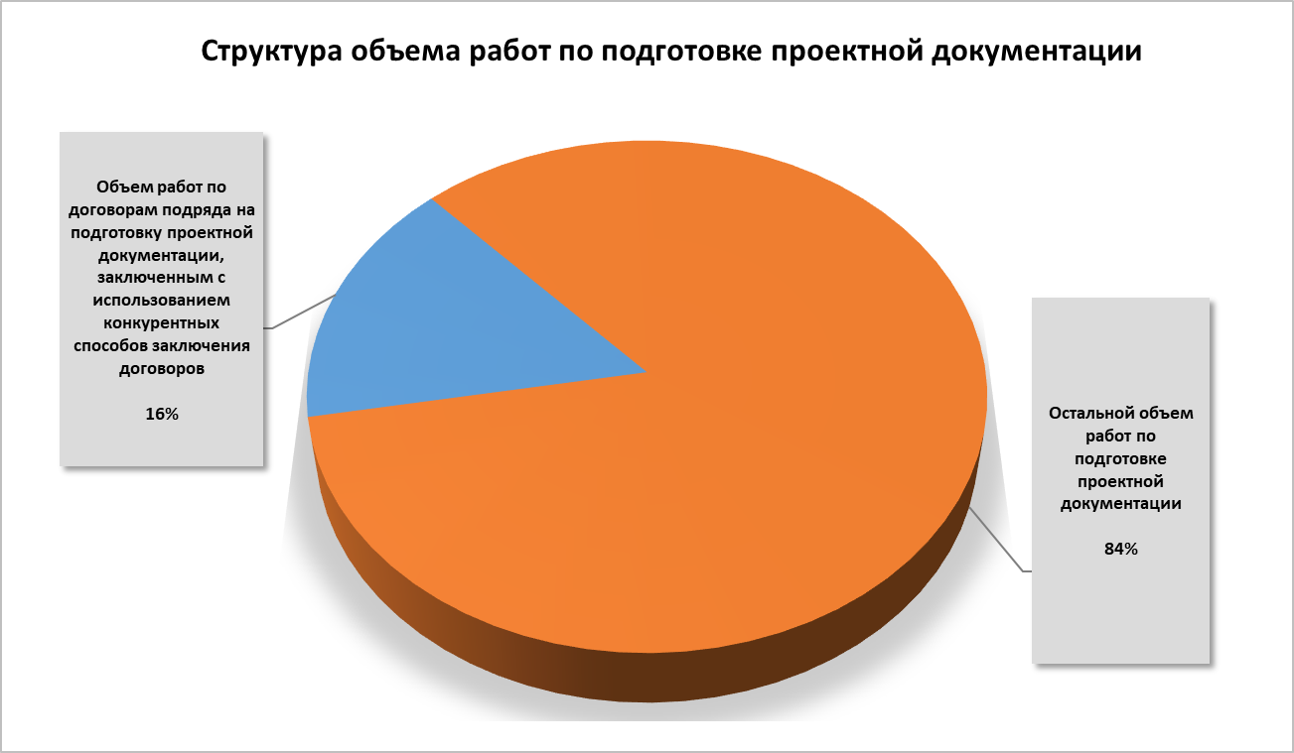

По результатам проведенного контроля за исполнением членами СРО «Союзнефтегазпроект» обязательств по договорам подряда на подготовку проектной документации, заключенным с использованием конкурентных способов заключения договоров, организаций, допустивших превышение предельного размера обязательств и получивших соответствующие предупреждения и требования о необходимости увеличения взноса в КФОДО Союза, нет. Соответственно, организаций, не удовлетворивших требования о необходимости увеличения взноса в КФОДО в установленный срок, в отношении которых были приняты соответствующие меры дисциплинарного воздействия, также нет.
- Участие в рассмотрении судебных гражданско-правовых споров по договорам подряда на подготовку проектной документации, заключенным с использованием конкурентных способов заключения договоров
По данным отчетов о деятельности в 2024 г. участие в рассмотрении судебных гражданско-правовых споров по договорам подряда на подготовку проектной документации, заключенным с использованием конкурентных способов заключения договоров, члены СРО «Союзнефтегазпроект» не принимали.
- Использование технологий информационного моделирования (ТИМ)
В 2024 г. технологии информационного проектирования (ТИМ) при подготовке проектной документации применяли 5 членов СРО «Союзнефтегазпроект» из 51, что составило почти 10% от общего числа членов Союза. Это АО «Гипротрубопровод», АО «Гипровостокнефть», ООО «НСП», ООО «Комис» и ООО «Транснефть - ТСД». Данный показатель вырос по сравнению двумя предыдущими годами: в 2022 г. он составлял 3,85%, в 2023 г. – 7,8%. Наблюдается положительная динамика, все больше членов Союза используют ТИМ при подготовке проектной документации.
АО «Гипротрубопровод» выполнило с использованием ТИМ 11 проектов/объектов на общую сумму 85,2 млн. рублей. АО «Гипровостокнефть» заявило о выполнении в 2024 г. всех проектов/объектов (точная цифра не указана) с использованием ТИМ на общую сумму 1,8 млрд. рублей. ООО «НСП» выполнило 1 проект на сумму 250 тыс. рублей, ООО «Комис» и ООО «Транснефть - ТСД» данные не раскрыли.

- Наличие договоров страхования
Обязательные требования в СРО «Союзнефтегазпроект» с 01.07.2017 отменены.
Страхование имущественной ответственности членов Союза по договорам подряда на подготовку проектной документации, а также страхование профессиональной ответственности ГИП/ГАП работниками членов Союза, занимающими соответствующие должности, в 2024 г. не осуществлялось.

Дата составления заключения
22.05.2025

